情報Ⅰ No.18

モデル化と

シミュレーション

年 | ２ | 組 |  | 番 |  | 名前
2025©Assumption-Kokusai

第3章3節 モデル化とシミュレーション
３．４．コンピュータを利用したシミュレーション①②（教P152－P155）
☞コンピュータのプログラミングを使ってシミュレーションをしてみよう
【TRY】「当選確率1％のガチャを100回引いて、レアキャラをゲットできるあたりは何回でるか」を
シミュレーションするプログラムを作り調べてみる。
（１）プログラムの準備をする
プログル情報の場合 ←今回はこちら    ①ＱＲコードを読み込むログインする  ②出席番号は自分の番号 例：１番→1と入力  ③パスコードは前回自分で設定したものです | Paiza.ioの場合 ←左がうまくいかない場合    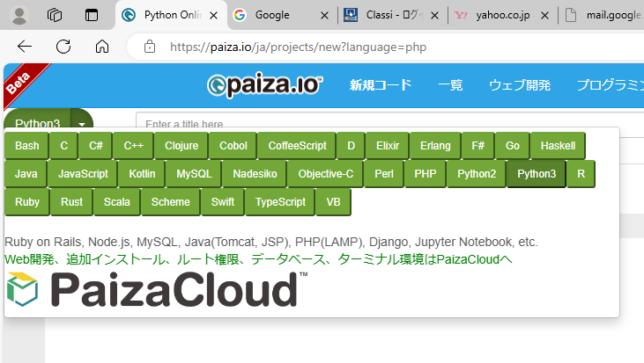  ①ＱＲコードを読み取りページに行く  ②左上の言語の選択で「Python3」を選択

（２）当選確率1％の単発ガチャを作る
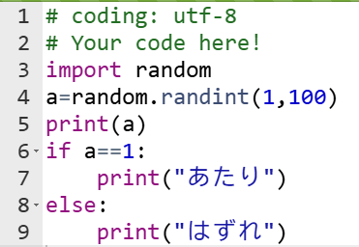 | ←緑字の2行は入力ぜず3行目から入力する  （Paiza.ioでは2行が表示されるので消さない）  ←乱数のモジュールを組み込む  ←変数aに1～100の乱数を代入する  ←変数aを表示する  ←もし変数aの値が1と一致したら  ←”あたり”を表示する  ←そうでなければ  ←”はずれ”を表示する
↓ 黄色の部分を追加する。いきなり（３）を入力してもよい
（３）反復構造を使って100連ガチャにする
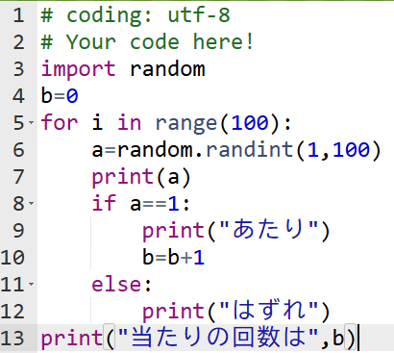  黄色の部分を追加 | ←緑字の2行は入力ぜず3行目から入力する  （Paiza.ioでは2行が表示されるので消さない）  ←当たりの回数を数える変数bを初期化する  ←カウント変数iが100になるまで繰り返す  行頭を  下げる  ←あたりが出たら変数bに1を加える  ←変数ｂ＝あたりの回数を表示する
※（２）を改善し、（３）まで入力したものを提出する。
① プログラムを10回実行し、1回ごとに当たりの回数を記録してください
1回目 | 2回目 | 3回目 | 4回目 | 5回目 | 6回目 | 7回目 | 8回目 | 9回目 | 10回 | 合計
※合計のところは1～10回の当たりの回数の合計を書きます＝1000回引いた時の当たりの回数
② 自分以外の9人の人に「1回以上当たった回数」を聞いて情報収集し、確率を計算してください
自分 | 1人目 | 2人目 | 3人目 | 4人目 | 5人目 | 6人目 | 7人目 | 8人目 | 9人目 | 合計
※合計のところは10人分の当たりの回数の合計を書きます＝10000回引いた時の当たりの回数
③ プログラムのスクリーンショットをクラスルームの「シミュレーション１」に提出してください。

【発展課題】調べよう・考えよう！
（１）下のプログラムを使って以下のシミュレーションを行い、結果を調べてください。
目的：文化祭で200円の商品を60人に販売した場合に必要な100円玉の数をシミュレーションする
・条件：支払いは300円ちょうどの人と500円玉で支払う人のみとし割合は同じとする
手順：1人から60人めまで、300円と500円を支払う人をランダムに出現させ100円玉の枚数を見る
乱数（0～１の数をランダムに発生）を使い、0.5未満の場合を300円ちょうど支払う人、0.5
以上の場合は500円支払う人とし出現確率を50％ずつとする。

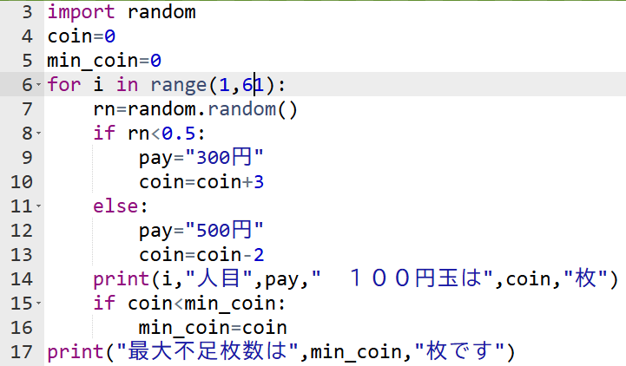 | ←乱数のモジュールを組み込む  ←変数coinの初期値を0にする  ←変数min_coinの初期値を0にする  ←カウント変数を1から61まで繰り返す  ←変数rnに乱数（0~1の間で発生）を代入  ←変数rnが0.5未満ならば  ←300円を支払う人とする  ←変数coinに3枚加えて代入する  ←変数rnが0.5以上ならば  ←500円支払う人とする  ←変数coinから2枚引いて代入する  ←一人一人の結果を表示する  ←変数coinが変数min_coinより小さければ  ←変数min_coinに変数coinの枚数を代入  ←最後に変数min_coinを表示する

① プログラムを10回実行して記録し、10回の中の最大の不足枚数を書きなさい。
1回目 | 2回目 | 3回目 | 4回目 | 5回目 | 6回目 | 7回目 | 8回目 | 9回目 | 10回 | 最大
② ①の結果から100円玉を何枚用意すればよいか書きましょう （ ）枚

③ プログラムのスクリーンショットをクラスルームの「シミュレーション２」に提出してください。

第3章3節 モデル化とシミュレーション
１．モデルとは ２．モデル化とシミュレーション（教P148－P151）
【知識の整理】
①モデル化とシミュレーション
・（ ）＝本質的な部分を強調し、それ以外の要素や条件を省略し単純化したモデルを作る
↓ モデルを使えば様々な実験や予想が可能になる！
・（ ）＝モデルを使って現象を予測したり、モデルに変更を加え試してみること
→現物では危険を伴ったり、費用が掛かったり、実験が困難なものに適している
②モデルの分類
１）表現の仕方による分類
（ ） | （実物モデル） | 実物と同じ大きさのモデル（例）衝突実験の人形
＝物理的な模型 | （拡大モデル） | 実物を拡大したモデル（例）分子模型
 | （縮小モデル） | 実物を縮小したモデル（例）地球儀
（ ） | （図的モデル） | 対象を図で表現したもの（例）ベン図、家具の配置図
＝式や図で表現 | （数式モデル） | 対象を数式で表現したもの（例）速さ＝距離÷時間
２）表現するものの特性による分類
時間の  概念の有無 | （動的モデル） | 時間の経過によって変化するモデル（例）落下する物体
時間の  概念の有無 | （静的モデル） | 時間の経過を考える必要のないモデル（例）図形の面積の求め方

不確定  要素の有無 | （確率モデル） | 不確定要素を含むモデル（例）さいころの目、台風の進路
不確定  要素の有無 | （確定モデル） | 不確定要素のない規則的な現象のモデル（例）水槽に水を貯める

データの  連続性 | （連続モデル） | データの連続的な状態を表現するモデル（例）気温の変化
データの  連続性 | （離散モデル） | データが散らばった状態を表現するモデル（例）来客の予想

【確認課題】調べよう・考えよう！
（１）次のことをモデル化する場合、その特性から（ ）のどちらにあたるか選びなさい。
①バケツに水を入れたときの貯まる水量の変化 （ 動的モデル／静的モデル ）
（ 確率モデル／確定モデル ）
②100回、さいころをふった時の出る目の値 （ 確率モデル／確定モデル ）
（ 連続モデル／離散モデル ）
（２）身近にあるシミュレーションされたものを選び、何のデータから予想しているか調べなさい。
身近なシミュレーション | 予想するのに使っているデータ

【振り返り】No.18の実習・学習で学んだこと、気づいたこと、考えたことを3行以上書きましょう。

